EDUKASI PENCEGAHAN STUNTING ANAK
PADA IBU HAMIL
DI DESA TANJUNG PAOH
Mardiana¹, Aprima Tirsa^{2,} Kurnia Dyah Anggorowati³
^{1,2}Program Studi PGSD
Jln. RSUD Melawi KM. 04 Nanga Pinoh Kabupaten Melawi
¹mardianaleona@gmail.com, ²tirsaaprima6@gmail.com, kurniastkipmelawi@gmail.com

Abstract: This problem triggers stunting in Melawi Regency, apart from the occurrence of early marriage resulting in a lack of understanding and knowledge of young mothers when experiencing pregnancy which has an impact on the children they give birth to in the future because teenagers who marry young are at risk of stunting. The purpose of this service is to provide education to prevent child stunting in pregnant women. The method is to provide education related to preventing child stunting in pregnant women. Participants who are young women and pregnant women in Tanjung Paoh Village will be given counseling where participants' (pregnant women's) knowledge regarding preventing stunting in children increases through various stages. During the implementation of the activity, overall it went smoothly. Educational activities to prevent child stunting in pregnant women are presented in two materials, namely nutritional needs of pregnant women and adolescent reproduction. The results obtained from this extension activity ran smoothly and orderly. This was demonstrated by the questions asked and the presence of participants as well as support from the Head of Tanjung Paoh Village. During the three stages of the activity, namely preparation, implementation and debriefing, it turned out that in 2023 there was no stunting found in the Tanjung Paoh Village community for pregnant, breastfeeding and toddler mothers.

Keywords: prevention of stunting, children, pregnant women
Abstrak: Permasalahan stunting di Kabupaten Melawi disebabkan oleh beberapa faktor, salah satunya adalah pernikahan dini yang berdampak pada kurangnya pemahaman dan pengetahuan ibu muda saat hamil. Hal ini dapat mempengaruhi anak yang dilahirkan, karena remaja yang menikah muda berisiko melahirkan anak dengan stunting. Tujuan dari pengabdian ini untuk mengetahui edukasi pencegahan stunting anak pada ibu hamil. Metode dengan memberikan edukasi terkait pencegahan stunting anak pada ibu hamil. Peserta yang merupakan remaja putri dan ibu hamil di Desa Tanjung Paoh akan diberikan penyuluhan dimana pengetahuan peserta (ibu hamil) terkait pencegahan stunting anak menjadi bertambah dengan melalui berbagai tahapan. Pada saat pelaksanaan kegiataan secara keseluruhan berjalan dengan lancar. Kegiatan edukasi pencegahan stanting anak pada ibu hamil disampikan dalam dua materi yaitu kebutuhan gizi pada ibu hamil dan reproduksi remaja. Hasil yang diperoleh Kegiatan penyuluhan ini berjalan dengan lancar dan tertib. Hal ini ditunjukkan dengan pertanyaan-pertanyaan yang diajukan dan kehadiran peserta serta dukungan dari Kepala Desa Tanjung Paoh. Selama kegatan berlangsung dari tiga tahapan yaitu persiapan, pelaksanaan dan tanya jawab yang telah dilakukan, ternyata masyarakat Desa Tanjung Paoh untuk tahun 2023 tidak ada ditemukan adanya stunting bagi ibu hamil, menyusui dan balita.
Kata kunci: pencegahan stunting, anak, ibu hamil

Masyarakat kabupten Melawi yang tinggal dipinggiran sungai sangat rentan, salah satunya adalah Desa Tanjung Paoh masyarakat yang di tinggal di pinggiran sungai Melawi dengan berbagai persoalan mulai dari bencana banjir, peggunaan air sungai yang tercemar oleh sampah dan limbah dari penambang emas sehingga dapat memicu terjadinya penyakit. Salah satunya tercemar air sungai Melawi karena mercuri yang disebabkan oleh PETI (Penambang emas tanpa ijin), kekurangan air bersih, , sanitasi yang tidak memadai dan masih banyak orang yang membuang air besar di lanting.
Permasalahan tersebut pemicu terjadinya stunting di Kabupaten Melawi, selain itu terjadinya pernikahan dini sehingga kurangnya pemahaman dan pengetahuan ibu muda ketika mengalami kehamilan yang berdampak pada anak yang dilahirkannya kelak karena remaja yang menikah muda beresiko stunting. Faktor penyebab stunting salah satunya yaitu kehamilan remaja menjadi faktor penyebab terjadinya stunting. Kehamilan remaja sangat di pengaruhi oleh faktor perilaku seksual yang mempengaruhi terjadinya kehamilan di usia dini (Dewi, 2012).
Aspek yang mempengaruhi status gizi seseorang yaitu melalui makanan yang di konsumsi, Pendidikan serta pengetahuan seseorang mengenai pentingnya memenuhi asupan gizi tubuh, sosial ekonomi keluarga juga sangat berperan dalam pemenuhan kebutuhan asupan gizi seseorang, faktor lingkungan juga memberikan peran yang besar karena lingkungan buruk dapat memicu terjadnya penyakit infeksi yang akan mempengaruhi kesehatan seseorang (Fikawati & Syafiq, 2015).
Berdasarkan Kementerian Kesehatan (2019) menyebutkan bahwa stunting dapat berdampak bagi keluarga dan Negara. Stunting dapat berdampak terhadap kesehatan diantaranya mempengaruhi pertumbuhan, perkembangan anak dan mengakibatkan gangguan metabolik. Anak stunting dapat mengalami gangguan perkembangan koginitif dan motorik sehingga mempengaruhi kecerdasan seseorang untuk masa depannya. Gangguan perkembangan kognitif ini bersifat tidak dapat diperbaiki, artinya kita tidak dapat mengejar kegagalan perkembangan otak anak (Adriani & Wirjatman, 2016).
Kejadian balita pendek (stunting) merupakan salah satu masalah gizi yang dialami lebih dari setengah balita stunting di dunia berasal dari Asia (55 persen) sedangkan lebih dari sepertiganya (39%) tinggal di Afrika. Prevalensi stunting di Indonesia masih tinggi yakni 29,6 persen. Studi pendahuluan di Kampung Tulungkakan tahun 2019 tercatat 17,17 persen balita stunting (Komalasari K, dkk).
Menurut Kementerian Kesehatan pada tahun 2018 menyatakan bahwa sebanyak 3 dari 10 anak Indonesia bertubuh pendek. Stunting merupakan ancaman utama terhadap kualitas manusia Indonesia, juga ancaman terhadap kemampuan daya saing bangsa. Hal ini dikarenakan anak stunted, bukan hanya terganggu pertumbuhan fisiknya (bertubuh pendek/kerdil) saja, melainkan juga terganggu perkembangan otaknya, yang mana tentu akan sangat mempengaruhi kemampuan dan prestasi di sekolah, produktivitas,dan kreativitas di usia-usia produktif (Madhe, TM Maria, dkk).
Untuk mencegah dampak buruk tersebut maka yang harus dilakukan ibu hamil adalah, upaya intervensi gizi spesifik difokuskan pada kelompok 1.000 Hari Pertama Kehidupan (HPK), yaitu ibu hamil, ibu menyusui, dan anak 0-23 bulan, karena penanggulangan stunting yang paling efektif dilakukan pada 1.000 HPK (periode emas atau periode kritis/windows of opportunity) (Pusat Data dan Informasi Kementerian Kesehatan RI, 2016). Perlunya peningkatan pengetahuan dan sikap ibu tentang gizi, yaitu mengonsumsi makanan sehat dan seimbang, vitamin A, dan tablet tambah darah pada ibu hamil, pemberian ASI Eksklusif hingga MPASI yang tepat pada bayi.
Kondisi kesehatan dan gizi anakusia dinidi Indonesia masih memprihatinkan. Pada tahun 2005 jumlah anak 0-6 tahun adalah 27,6 juta anak atau sekitar 27,6 juta anak atau sekitar 12,79 persen dari total penduduk Indonesia. Hanya 25 persen yang terakses program peningkatan kesehatan, gizi. Selain cakupan yang masih rendah, program yang diselenggarakan itu masi terfragmentasi sehingga tidak menyentuh kebutuhan tumbuh kembang anak secara holistic. Rendahnya cakupan dan kualitas penyelenggaraan program penyelenggaraan anak usia dini mengakibatkan konsidisi anak Indonesia masih memprihatinkan yang ditunjukkan dengan rendanya derajat kesehatan gizi dan pendidikan.Berdasarkan data kementerian perencanaan pembangunan nasional (BAPPENAS) pada tahun 2018 mencatat ada 9 juta anak di Indonesia yang mengalami stunting)
Berdasarkan alasan tersebut, dan ikut mendukung upaya pemerintah dalam rangka menurunkan angka prevalensi stunting di Indonesia maka dosen bersama mahasiswa Sekolah Tinggi Keguruan dan Ilmu Pendidikan Melawi dan bidan serta kader posyandu yang ada di Desa Tanjung Paoh melakukan pengabdian masyarakat dalam bentuk Layanan Peduli Masyarakat yaitu penyuluhan dengan memberikan edukasi terkait pencegahan stunting anak pada ibu hamil di DesaTanjung Paoh.

METODE
Pelaksanaan pengabdian masyarakat akan dilaksanakan di Desa Tanjung Poah bertempat di Posyandu, dilaksanakan pada tanggal 10 - 11 Oktober 2023. Sasaran utama yang hadir dalam kegiatan pengabdian masyarakat adalah ibu hamil dan remaja yang ada di Desa Tanjung Paoh. Metode yang digunakan dalam pengabdian masyarakat ini adalah dengan memberikan edukasi mengenai pencegahan stunting pada ibu hamil dan kesehatan yaitu dengan memberikan edukasi terkait pencegahan stunting anak pada ibu hamil dan kesehatan reproduksi. Peserta yang merupakan remaja putri dan ibu hamil di Desa Tanjung Paoh akan diberikan penyuluhan dimana pengetahuan peserta (ibu hamil) terkait pencegahan stunting anak menjadi bertambah dengan melalui berbagai tahapan, antara lain:
1. Tahap Persiapan
Adapun tahapan persiapan yaitu persiapan pre-planning, pembagian kelas dan nama-nama fasilator yang akan memberikan edukasi kepada masyarakat (ibu hamil), dan remaja serta penyiapan materi, alat dan tempat.
- Tahapan Pelaksanaan
Sebelum fasilitator memberikan edukasi ke masyarakat (ibu hamil) tentang pencegahan stunting anak pada ibu hamil, fasilitator melakukan tanya jawab secara lisan untuk menggali pengetahuan awal terkait pencegahan stunting anak pada ibu hamil , setelah itu penyampaian materi yang di sajikan di Power Point maupun melalui jurnal-jurnal ilmiah setelah itu fasilator membagi jadwal untuk memberikan edukasi pada masyarakat yang merupakan ibu hamil di Desa Desa Tanjung Paoh. Penyuluhan dilaksananakan selama 2 hari.
- Tahap Diskusi/ Tanya Jawab
Pada tahap diskusi/tanya jawab dilakukan oleh peserta PkM setelah materi selesai. Semua peserta memiliki peluang/kesempatan yang sama untuk bertanya mengenai materi yang disampaiakan.
HASIL PEMBAHASAN
Pelaksanaan kegitan Pengabdian kepada Masyarakat (PkM) adalah suatu kegiatan yang bertujuan membantu masyarakat tertentu dalam berbagai aktivitas. Secara umum program ini drancang oleh Sekolah Tinggi Keguruan dan Ilmu Pendidikan (STKIP) Melawi untuk memberi kontribusi nyata bagi masyarakat, khususnya dalam meningkatkan kesehatan dan kemajuan masyarakat Indonesia. Kegiatan pengabdian kepada masyarakat merupakan salah satu bagian dari Tridharma Pergruan Tinggi yang harus dilakukan setiap dosen.
Kegiatan pengabdian kepada masyarakat yang dilakukan dalam bentuk penyuluhan tentang Edukasi Pencegahan Stunting Anak Pada Ibu Hamil di Desa Tanjung Paoh dilaksanakan pada hari Rabu - Kamis, tanggal 10 - 11 Oktober 2024, pukul 08.00 samapai selesai, tempat Posyandu Desa Tanjong Paoh dihadiri 25 peserta.
Kegiatan ini dilakukan dengan beberapa tahapan. Adapun tahapan tersebut yaitu : 1) tahap persiapan, 2) tahap pelaksanaan, 3) tahap diskusi/tanya jawab.
  - Tahapan 1 : Persiapan
Tahapan persiapan yang dilakukan yaitu persiapan pre-planning, pembagian kelompok dan nama-nama fasilator yang akan memberikan edukasi kepada masyarakat (ibu hamil), penyiapan materi, alat dan tempat. Tujuan tahapan ini mempermudah fasilitator dalam menyiapkan materi dan sasaran yang akan diberikan edukasi. Materi yang disiapkan berupa power point, alat atau media yang digunakan dalam kegiatan ini berupa poster tentang pencegahan stunting anak pada ibu hamil yang nanti akan di bagikan kepada peserta dan warga Desa Tanjung Paoh dengan menyebarkan poster ke rumah-rumah, Persiapan tempat kegiatan penyuluhan di Posyandu Desa Tanjung Paoh. Pada tahapan ini peserta dibagi ke dalam 2 kelompok yaitu ibu hamil dan remaja putri (calon pengantin). Fasilitator terdiri dari Dr. Mardiana, M.Pd., Aprima Tirsa.,M.Pd, dan Kurnia Dyah Anggorowati, M.Or sebagai pendamping fasilitator dalam menyiapkan alat/media dan memberikan arahan kepada peserta serta pembagian poster.

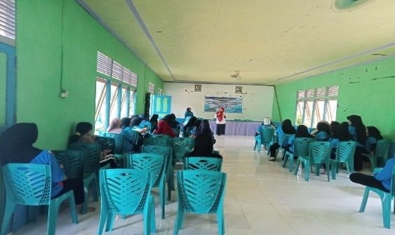

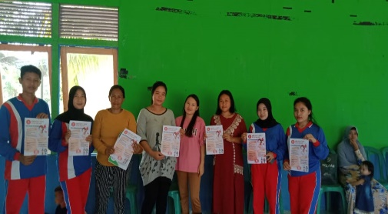
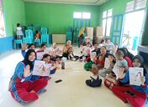

  - Tahapan II : Pelaksanaan
Sebelum fasilitator memberikan edukasi ke masyarakat (ibu hamil) tentang pencegahan stunting anak pada ibu hamil, fasilitator melakukan tanya jawab terkait informasi awal tentang sejauh mana peserta memahami stunting pada ibu hamil, setelah itu menyiapakan materi terkait edukasi pencegahan stunting anak pada ibu hamil baik melalui materi yang di sajikan di Power Point maupun melalui jurnal-jurnal ilmiah setelah itu fasilator membagi dua sesi penyampaian materi. Sesi pertama : memberikan edukasi pada masyarakat yaitu ibu hamil di Desa Desa Tanjung Paoh materi di sampaikan oleh Dr. Mardiana, M.Pd, dan sesi ke dua oleh Aprima Tirsa, M.Pd, Kurni Dyah Anggorowati, M.Or menyampaikan tentang kesehatan reproduksi remaja. Pelatihan dilaksananakan selama 2 hari, yaitu pada hari Rabu - Kamis tanggal 10 - 11 Oktober 2023, jam 09.00 – selesai, di Posyandu Desa Tanjong Paoh.
Pada tahap pelaksanaan fasilitator menyampaikan materi untuk memberikan penjelasan dan pemaparan mengenai pencegahan stunting anak pada ibu hamil. Pada tahap ini harapannya peserta dapat pengetahuan baru yaitu penambahan peningkatan kesadaran pengasuhan gizi ibu dan anak serta masyarakat, pendidikan kespro remaja dan perlindungan terhadap anak dan pemberdayaan perempuan. Sehingga dengan edukasi ini dapat meningkatkan kualitas hidup remaja putri dan mengurangi angka stunting pada ibu hamil yang ada di Kabupaten Melawi khususnya Desa Tanjung Paoh. Materi disampikan oleh pemateri dalam bentuk power point yang kemudian dijelaskan secara rinci melalui penjelasan verbal dilengkapi dengan contoh atau kontekstual permasalahan.
  - Tahap Tanya Jawab
Tanya jawab dilakukan oleh peserta PkM setelah materi selesai. Semua peserta memiliki peluang/kesempatan yang sama untuk bertanya mengenai materi yang disampaiakan. Tanya jawab berlangsung dalam tiga sesi. Selama pemaparan materi, peserta nampak antusias dengan langsung mengajukan pertanyaan, dan hampir semua peserta dapat memahami edukasi yang diberikan dan bahkan sudah ada yang menerapkan dimana sebelumnya peserta sudah mendapatakan informasi awal dari kader posyandu yang ada di Desa Tanjong Paoh di tambah lagi dengan adanya kegiatan pengabdian kepada masyarakat membuat pengetahuan dan pemahaman peserta semakin meningkat sehingga kedepannya angka stunting di Kabupaten Melawi menurun khususnya Desa Tanjung Paoh di mana dalam hal ini hampir tidak ditemukan jumlah ibu hamil yang mengalami stunting.
Diakhir acara, sebagai bentuk perwujudan rasa terimakasih dan juga Kerjasama antara STKIP Melawi dan Desa Tanjomg Paoh, STKIP Melawi memberikan cindera mata berupa plakat STKIP Melawi yang diterima secara langsung oleh Kades Tanjung Paoh.
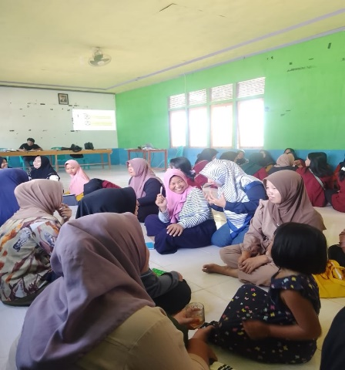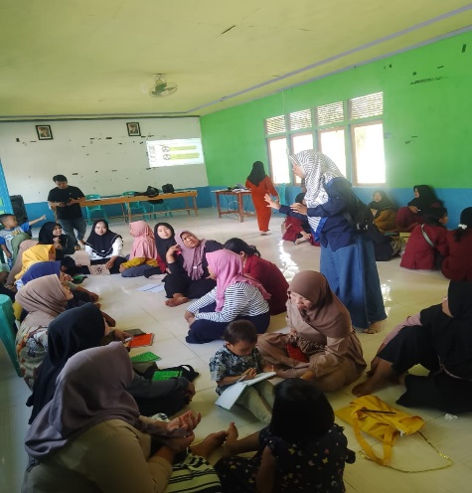

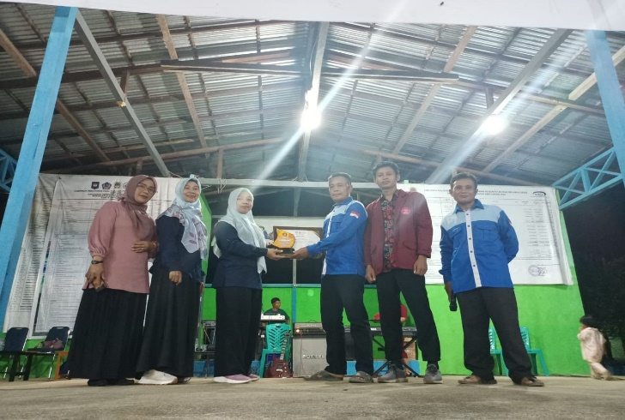

SIMPULAN
Kegiatan penyuluhan ini berjalan lancar dan tertib, ditandai dengan banyaknya pertanyaan dari peserta, kehadiran yang tinggi, serta dukungan dari Kepala Desa Tanjung Paoh. Selama pelaksanaan kegiatan yang terdiri dari tahap persiapan, pelaksanaan, dan tanya jawab, tidak ditemukan kasus stunting di Desa Tanjung Paoh pada tahun 2024, baik pada ibu hamil, menyusui, maupun balita." Saat ini yang masih diperlukan bagi masyarakat adalah edukasi, pembinaan dan pendampingan dari kader-kader posyandu, dan LSM serta para ahli dibidangnya agar kedepannya masyarakat Desa Tanjung Paoh benar-benar bebas dari stunting.

DAFTAR PUSTAKA

Andriani, R. A. (2022). EFEKTIVITAS VIDEO EDUKASI TERHADAP PERKEMBANGAN KOGNITIF BALITA STUNTING (Doctoral dissertation, Universitas Islam Sultan Agung Semarang).

Aurima, J., Susaldi, S., Agustina, N., Masturoh, A., Rahmawati, R., & Madhe, M. T. M. (2021). Faktor-faktor yang berhubungan dengan kejadian stunting pada balita di Indonesia. Open Access Jakarta Journal of Health Sciences, 1(2), 43-48

Dewi, B. W., & Wirjatmadi, R. B. (2012). Beberapa Faktor yang Berhubungan dengan Status Gizi Balita Stunting. The Indonesian Journal of Publicc Helath, 8(3), 99-104.

Fikawati, S., Syafiq, A., & Karim, K. (2015). Gizi Ibu dan Bayi. Jakarta: PT Raja
Grafindo Persada.

Komalasari, K., et al. "Faktor-faktor penyebab kejadian stunting pada balita." Majalah Kesehatan Indonesia 1.2 (2020): 51-56.

Ramlah, U. (2021). Gangguan kesehatan pada anak usia dini akibat kekurangan gizi dan upaya pencegahannya. Ana'Bulava: Jurnal Pendidikan Anak, 2(2), 12-25.

